- 在新汉学翻译工作坊页面（http://www.cctss.org/article/hanxueBrandIndex/86）点击“在线报名”
- 在登陆注册页面，点击红色“新用户注册”
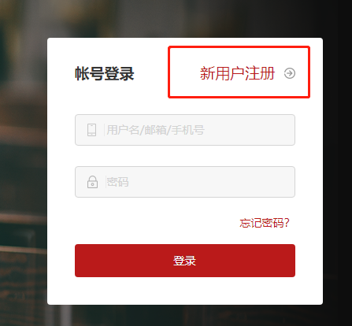
- 选择“个人注册”
- 有中国手机号码，可用手机号注册。无中国手机号码，可以用自己的邮箱注册。
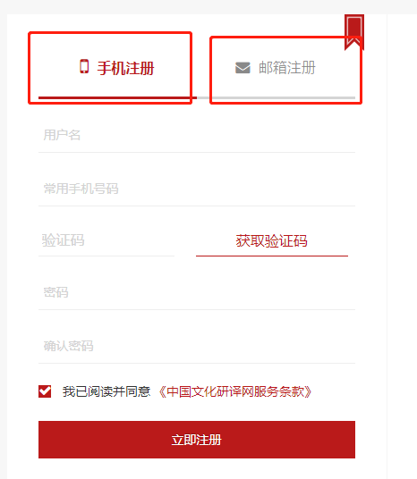
- 邮箱注册后，需要验证邮箱。
- 在邮箱中验证。
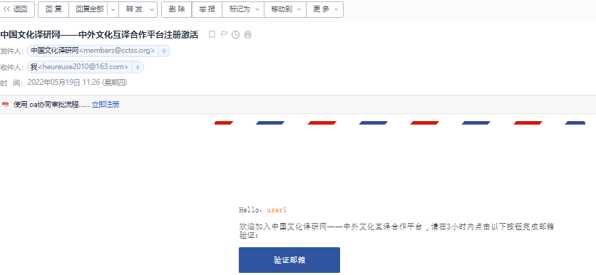
- 注册成功
- 注册成功后，填写报名信息，提交后，有提示：提交成功。
- 点击头像的个人中心，也可看到系统消息，告知已报名。
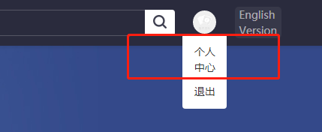
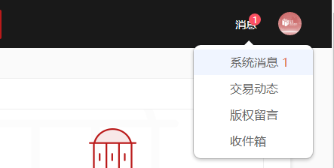
- 报名审核通过，也会有系统消息。
